WICLINE 65 EVO - Fenster

WICONA

Eigenschaften

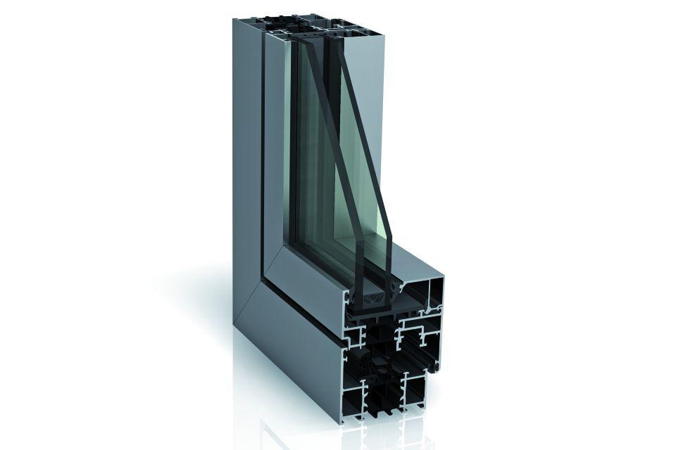

Barrierefreiheit

Türschwelle barrierefrei

Bauteil, Ausbau

Einfachfenster

Beschusshemmung Fenster/Tür/Tor

FB4

Klasse Einbruchhemmung

RC 1N, RC 2, RC 2N, RC 3

Öffnungsart

Abstellschiebekippflügel (Parallelschiebekipp), Drehflügel, Dreh-Kippflügel, Festverglasung, Kippflügel, Klappflügel, Schwingflügel, Senk-Klappflügel, Wendeflügel

Verglasung

Dreifachverglasung

Werkstoff

Aluminium

bewertetes Schalldämm-Maß Rw, R (dB)

47,00

Höhe (mm)

0,00 - 2.500,00

Ausführung Beschlag

verdeckt

Klasse Korrosionsbeständigkeit Beschlag

5

Klasse Luftdurchlässigkeit

4 (größer 600 Pa)

Klassifizierung mechanische Festigkeit

4

mechanische Dauerhaftigkeit, Anzahl Zyklen

20000

Rahmendurchbiegung

B (kleiner gleich 1/200), C (kleiner gleich 1/300)

Schlagregendichtheitsklasse

E (größer 600 Pa)

Windlastklasse

5 (2000 Pa)

Anzahl Flügel

1,00 - 2,00

Breite Gesamtblendrahmen außen (m)

0,00 - 2,50

Dicke Verglasung (mm)

0,00 - 59,00

Öffnungswinkel (Grad)

105,00

Uf-Wert (W/(m²K))

1,40

Uw-Wert (W/(m²K))

0,93

Einhandbeschläge

mit aufliegenden Bändern (farbig beschicht- oder eloxierbar) oder verdeckt liegenden Bändern mit integrierter Endlagendämpfung

Formate (B x H)

bis 1.700 mm x 2.500 mm, Oberlicht bis 2.500 mm x 1.700 mm

Im Werksverbund hergestellt

Ja

Kompatibel mit

Türserien WICSTYLE 65 evo und WICSTYLE 75 evo

Profiltechnik

hoch wärmegedämmtes Mehrkammersystem

Qualitätsmanagement

Zertifiziert nach ISO 9001:2008

Systemprüfungen/CE-Produktpass

nach DIN EN 14351-1:2006+A1:2010

Tragfähigkeit von Sicherheitsvorkehrungen

erfüllt

Umweltmanagement

Zertifiziert nach ISO 14001

Varianten Mitteldichtung (großvolumig)

umlaufender Einbau ohne Stoß im Eckbereich, mit Formecken ohne Verklebung der Stöße, eckvulkanisierte Rahmen

weitere Ausführungen

verdeckter Flügel, Klassik-Design, Einspannrahmen für Pfosten-Riegel-Fassaden, Oberlicht mit Handhebel, Gelenkkurbel oder Motor, Schwing- / Wendefenster, Parallel-Schiebe-Kippfenster, mit oder ohne Zwangssteuerung, Senk-Klappfenster auswärts öffnend, Klapp-/Drehfenster auswärts öffnend, 1- und 2-flügelige Fenstertüren einwärts und auswärts öffnend mit barrierefreier Schwelle

Öffnungsbegrenzer

wahlweise mit Öffnungsbegrenzer in verschiedenen Varianten

Klasse Widerstandsfähigkeit gegen Windlast

C5 | B5

Klasse Dauerfunktion

3